Renda extra é estratégia para pagamento de dívidas: 28% usam das atividades adicionais para negociarem pendências, revela Serasa

- Principais atividades são vendas de produtos, serviços e trabalhos manuais de artesanato;
- 54% das pessoas que fazem algum tipo de atividade para renda extra ganham até 20% a mais no seu salário;
- Durante o Carnaval, 31% dos respondentes aproveitaram a data para ganhos extras e 69% deles registraram aumento da renda em até 50%;
- Feirão Serasa Limpa Nome reúne oportunidades para quem pretende usar a renda extra para regularizar a vida financeira após o Carnaval;
- No RS, quase 6 milhões de consumidores têm acesso a mais de 26 milhões de ofertas com até 99% de desconto.

Março de 2026 – Em um cenário de orçamento cada vez mais pressionado, a renda extra deixou de ser apenas um complemento pontual e passou a fazer parte da estratégia financeira de muitos brasileiros. Uma pesquisa realizada pela Serasa, em parceria com o Instituto Opinion Box, mostra que 28% das pessoas que realizam alguma atividade adicional utilizam esse recurso especificamente para negociar dívidas e reduzir pendências financeiras.
O levantamento revela que a busca por trabalhos extras atende a diferentes necessidades do dia a dia. Entre os entrevistados, 46% afirmam que usam a renda adicional para complementar o salário mensal, enquanto 26% destinam o valor ao pagamento de contas básicas. Já 23% veem na renda extra um caminho para conquistar maior autonomia e estabilidade financeira.
Para muitos consumidores, transformar um ganho pontual em alívio financeiro pode ser o primeiro passo para retomar o controle das finanças. “A renda extra, principalmente em datas comemorativas, pode fazer diferença real quando direcionada de forma estratégica”, afirma Lucas Tosati, especialista em educação financeira da Serasa. “Usar esse recurso para renegociar dívidas ajuda não só a limpar o nome, mas também a construir uma relação mais saudável com o dinheiro”.
Entre as principais atividades realizadas para gerar esse ganho adicional estão a venda de produtos, a prestação de serviços e os trabalhos manuais de artesanato, alternativas que oferecem flexibilidade e permitem adaptação à rotina de cada consumidor. Além disso, o calendário sazonal se mostra um aliado importante: 41% das pessoas que fazem renda extra afirmam aproveitar sempre datas comemorativas para ampliar os ganhos, enquanto 31% recorrem a essas oportunidades de forma eventual.
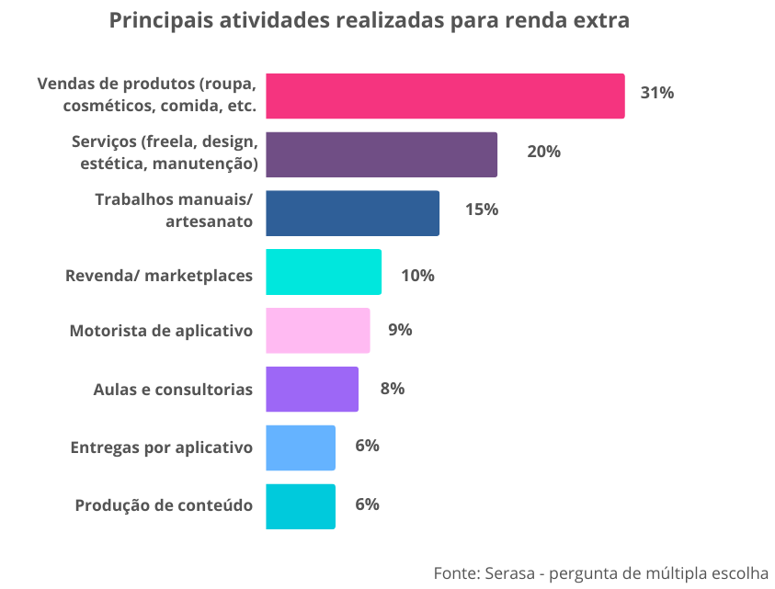
A pesquisa também indica o impacto direto da renda extra no orçamento mensal. Entre os entrevistados, 54% afirmam que conseguem aumentar os ganhos em até 20% com as atividades adicionais — um percentual relevante para famílias cujo orçamento opera no limite. Em períodos de maior movimentação econômica, como o Carnaval, esse efeito tende a ser ainda mais expressivo: 31% dos respondentes aproveitaram a data para fazer renda extra e 69% deles registraram aumento da renda em até 50%;

Oportunidade para sair do vermelho

Com mais de 2 mil empresas parceiras, o Feirão Serasa Limpa Nome reúne mais de 620 milhões de ofertas disponíveis, para quem deseja aproveitar o dinheiro extra no bolso e regularizar a vida financeira. A iniciativa reúne descontos expressivos de até 99% e condições facilitadas de pagamento, permitindo que o consumidor escolha acordos compatíveis com o orçamento.
Nas cidades que recebem grande movimentação econômica durante o período carnavalesco, como o Rio de Janeiro, o impacto da renda extra tende a ser significativo e pode gerar ainda mais oportunidades aos cariocas que pretendem sair das dívidas — no estado, são 26 milhões de ofertas disponíveis, entre os diversos segmentos de bancos, varejo, telecomunicações, concessionárias de energia, água luz, entre outras.
“A movimentação intensa impacta em uma injeção econômica importante de recursos em algumas regiões do país, especialmente em cidades turísticas. Esse aumento pontual de renda pode e deve ser aproveitado de forma consciente”, explica Lucas Tosati, especialista em educação financeira da Serasa. “O Feirão oferece benefícios concretos para que o consumidor transforme esse ganho temporário em um benefício duradouro, reduzindo dívidas, recuperando o controle financeiro e começando o ano com mais tranquilidade.”
Para aproveitar as ofertas, consumidores podem consultar os canais oficiais da Serasa e negociar com descontos de forma online:
- Site: http://www.serasalimpanome.com.br
- App Serasa no Google Play e App Store
- Whatsapp: Número oficial (11) 99575-2096
- 7 mil agências dos Correios com taxas isentas até 1º de abril.

Informações à imprensa
ngf imprensa e assessoria (51)991236847 e (51) 996537333
Sobre a Serasa
Com o propósito de revolucionar o acesso ao crédito no Brasil, a Serasa oferece um ecossistema completo voltado para a melhoria da saúde financeira da população por meio de produtos e serviços digitais. Mais informações no site da Serasa, blog, redes sociais e comunidade do Whatsapp (@serasa).

